**제17회 DMZ국제다큐멘터리영화제**

**공식 포스터 공개**

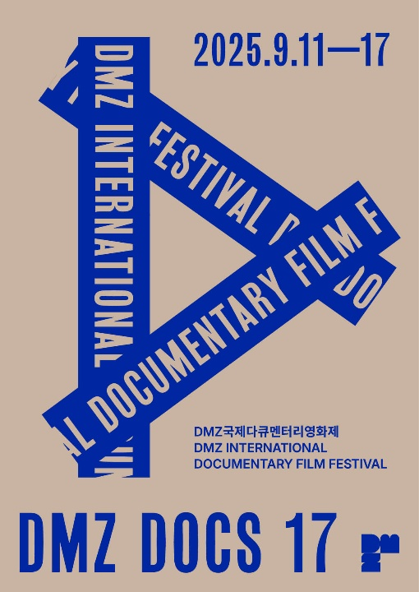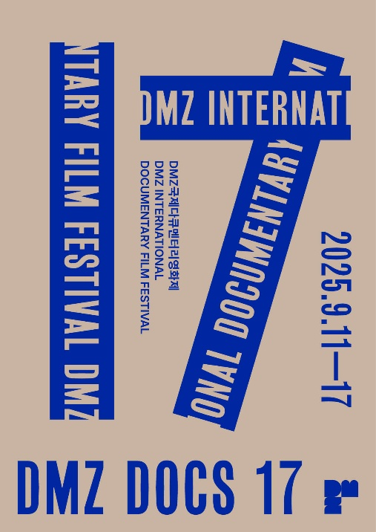

[제17회 DMZ국제다큐멘터리영화제 공식 포스터]

다큐멘터리 장르 대중화와 창작자 지원에 앞장서고 있는 DMZ국제다큐멘터리영화제(집행위원장 장해랑, DMZ Docs)가 17회 영화제를 앞두고 공식 포스터를 공개했다.

17회 공식 포스터는 디자인 스튜디오 헤이조(Hey Joe)의 조현열 디자이너가 맡았다. 공개한 포스터는 ‘DMZ’와 ‘DOCUMENTARY’의 D와 17회를 뜻하는 숫자 17을 전면에 내세워 세 개의 선으로 구성했다. 세 개의 선은 다큐멘터리의 본질이라 할 수 있는 사실, 기록, 현실의 재구성을 의미하며 그 위에 놓인 글자들은 서로 어긋나고 분절되어 있으면서 또 서로 연결되어 있다.

디자인을 맡은 조현열 디자이너는 “직선은 왜곡 없는 사실을 바탕으로 인류가 처한 불안정한 현실을 조명한다는 점에서 다큐멘터리의 현실 반영적인 성격을 대변한다”며, “그래픽과 글자의 형태는 어긋남, 분절, 연결과 교차의 형태를 취하고 있다. 이는 전쟁, 기후 위기, 혐오, 차별 등 인류가 직면한 위태로운 현실을 극복하고, 새로운 미래의 희망과 공존을 모색하기 위해 우리가 함께 고민해야 할 시간과 공간의 의미로 확장된다.”고 설명했다.

포스터에 담긴 그래픽과 글자의 형태가 가진 새로운 미래에 대한 희망과 공존의 의미는 제17회 DMZ국제다큐멘터리영화제의 슬로건 ‘우리가 살고 싶은 하루’와도 닿아 있다. 오늘날 우리는 기후 위기, 전쟁 등으로 모두 불안정하고 불안한 하루를 보내며, 공존의 위태로움과 미래에 대한 불투명성으로 하루하루를 위태롭게 보내고 있다. 제17회 DMZ국제다큐멘터리영화제는 끊임없이 인간과 사회에 대한 사유와 아름다움을 노래하고 질문해 온 다큐멘터리를 통해 우리가 가장 살고 싶은 하루는 무엇이고, 어떤 오늘과 미래를 꿈꾸는지 묻고자 한다.

120여 편의 국내외 최신 다큐멘터리를 상영하는 제17회 DMZ국제다큐멘터리영화제는 9월 11일부터 9월 17일까지 7일간 경기도 파주시와 고양특례시 일원에서 열리며, 산업 프로그램인 DMZ Docs 인더스트리 역시 같은 기간에 개최한다.